КОМИТЕТ  РЕСПУБЛИКИ ТАТАРСТАН  ПО ОХРАНЕ ОБЪЕКТОВ КУЛЬТУРНОГО НАСЛЕДИЯ |  | ТАТАРСТАН РЕСПУБЛИКАСЫНЫӉ МӘДӘНИ МИРАС ОБЪЕКТЛАРЫН САКЛАУ КОМИТЕТЫ

ПРИКАЗ БОЕРЫК
 | г. Казань | №

О включении в перечень выявленных объектов культурного наследия, утверждении границ и особого режима использования территории выявленного объекта культурного (археологического) наследия «Багряж-Никольское 1 селище», расположенного в Альметьевском муниципальном районе Республики Татарстан

В соответствии с Федеральным законом от 25 июня 2002 года № 73-ФЗ
«Об объектах культурного наследия (памятниках истории и культуры) народов Российской Федерации», Законом Республики Татарстан от 1 апреля 2005 года
№ 60-ЗРТ «Об объектах культурного наследия в Республике Татарстан», постановлением Кабинета Министров Республики Татарстан от 12.07.2018 № 565 «Вопросы Комитета Республики Татарстан по охране объектов культурного наследия» п р и к а з ы в а ю:
1. Включить объект археологического наследия «Багряж-Никольское 1 селище», расположенный в Альметьевском муниципальном районе Республики Татарстан, в перечень выявленных объектов культурного наследия согласно приложению № 1 к настоящему приказу.
2. Утвердить:
границы территории выявленного объекта культурного (археологического) наследия «Багряж-Никольское 1 селище», расположенного в Альметьевском муниципальном районе Республики Татарстан, согласно приложению № 2 к настоящему приказу;
особый режим использования территории выявленного объекта культурного (археологического) наследия «Багряж-Никольское 1 селище», расположенного
в Альметьевском муниципальном районе Республики Татарстан, согласно приложению № 3 к настоящему приказу.
3. Отделу учета объектов культурного наследия и градостроительной деятельности обеспечить внесение сведений о границах территории выявленного объекта культурного наследия в Единый государственный реестр недвижимости.
4. Контроль за исполнением настоящего приказа оставляю за собой.

Председатель И.Н. Гущин
Приложение №1
к приказу Комитета
Республики Татарстан по охране объектов культурного наследия
от 2026 № _______

ОБЪЕКТ АРХЕОЛОГИЧЕСКОГО НАСЛЕДИЯ, ВКЛЮЧЕННЫЙ В ПЕРЕЧЕНЬ ВЫЯВЛЕННЫХ ОБЪЕКТОВ КУЛЬТУРНОГО НАСЛЕДИЯ

Наименование объекта | Багряж-Никольское 1 селище
Местонахождение объекта культурного наследия: | Республика Татарстан, Альметьевский муниципальный район
Местоположение: | Объект археологического наследия расположен на  коренной террасе правого берега р.Багряжки (правый приток р. Шешмы), в 0,35 км к северо-северо-востоку от русла р. Багряжки в 1,26 км к востоку от восточной окраины д. Малый Багряж, в 2,4 км к юго-юго-востоку от юго-восточной окраины д. Багряж-Никольское, в 2,8 км к западу-северо-западу от северной окраины д.Русское Сиренькино
Датировка: | IV-X вв.

Ситуационный план местоположения выявленного объекта культурного (археологического) наследия «Багряж-Никольское 1 селище», расположенного
в Альметьевский муниципальном районе Республики Татарстан

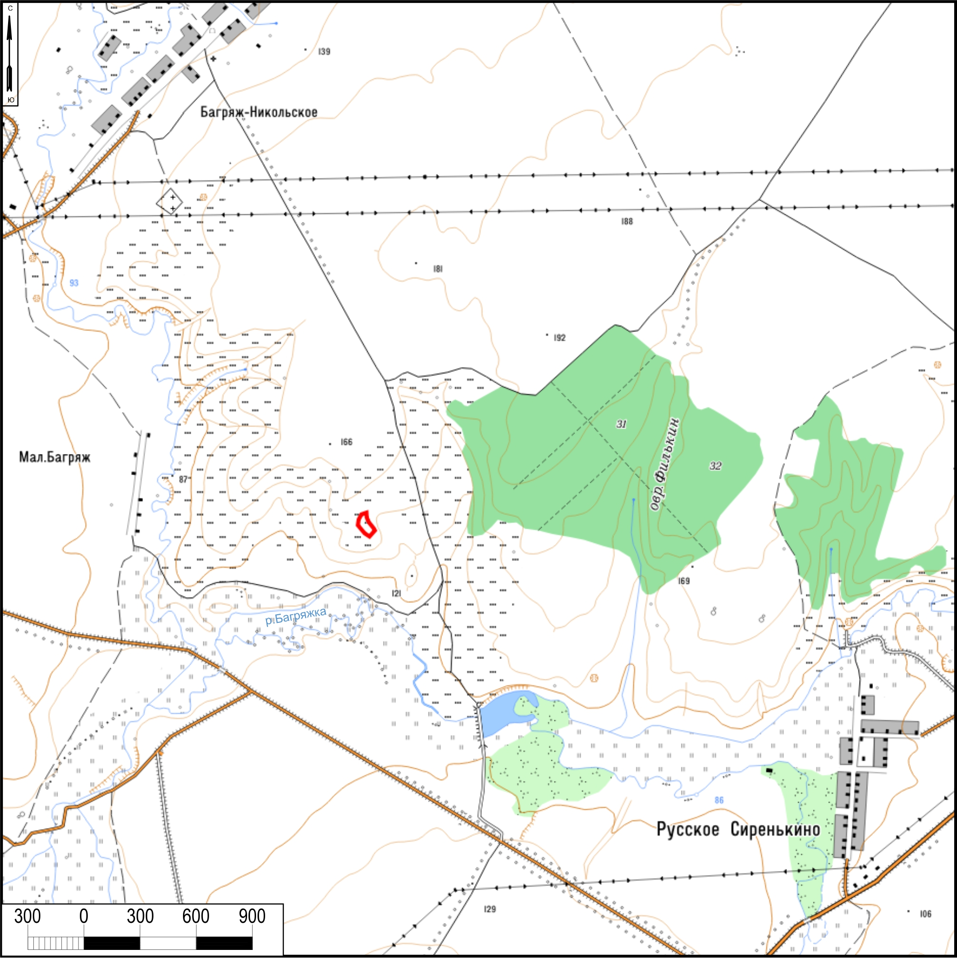
Условные обозначения:
 | - граница месторасположения объекта

Приложение №2
к приказу Комитета
Республики Татарстан по охране объектов культурного наследия
от _______№ _____

Карта (схема) границ территории выявленного объекта культурного (археологического) наследия «Багряж-Никольское 1 селище», расположенного
в Альметьевском муниципальном районе Республики Татарстан

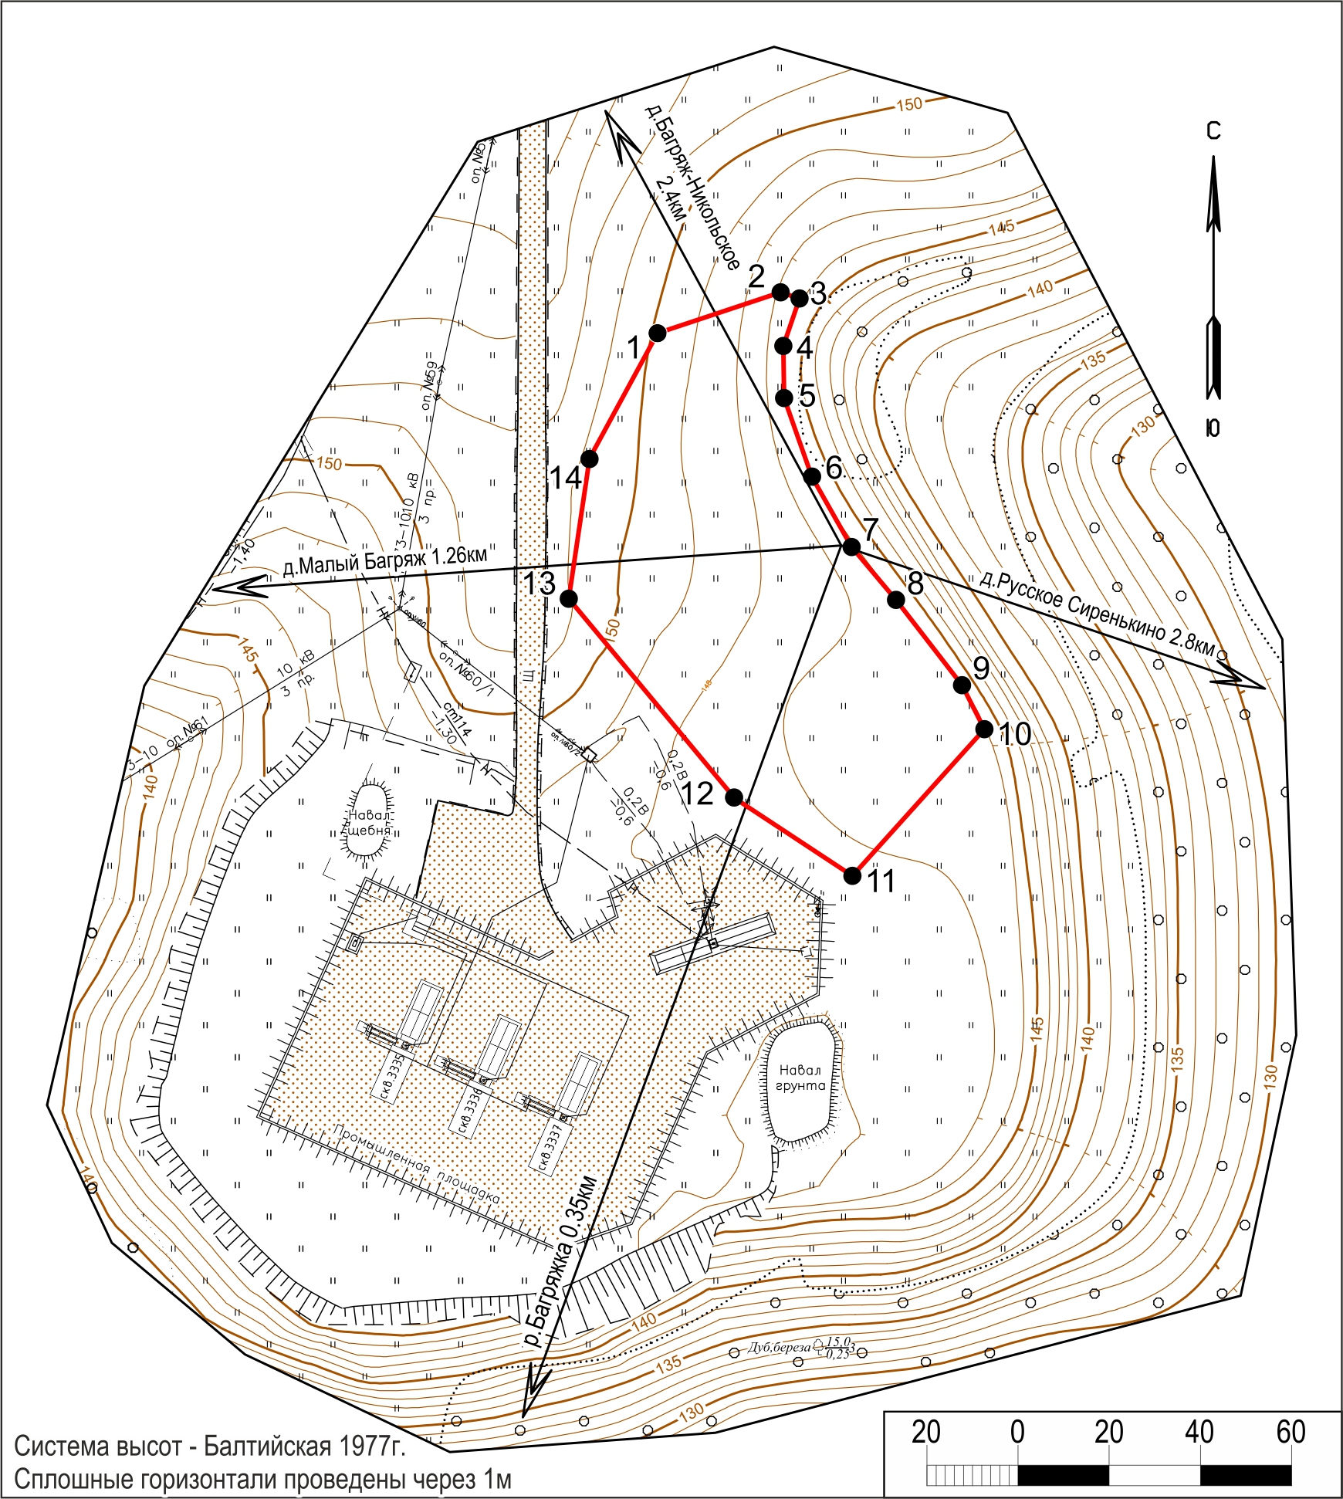

Условные обозначения:
 | - граница территории памятника |  | - откос
 | - поворотная точка |  | - насыпь
 | - горизонталь |  | - лес
 | - контур с/х угодий, грунтов и др. |  | - строения и конструкции
 | - степная растительность |  | - дорога, отсыпанная щебнем
 | - вал, обваловка |  | - подземный кабель
 | - ЛЭП, опора
Перечень координат характерных точек
границ территории выявленного объекта культурного (археологического) наследия «Багряж-Никольское 1 селище», расположенного в Альметьевском муниципальном районе Республики Татарстан

№ точки | Координаты точки в местной системе координат (МСК-16) |  | Координаты точки во Всемирной геодезической системе координат 1984 года (WGS-84)
№ точки | X | Y | N | E
1 | 380701.67 | 2273648.83 | 54.934698 | 51.620692
2 | 380710.63 | 2273675.84 | 54.934780 | 51.621113
3 | 380709.29 | 2273680.02 | 54.934768 | 51.621178
4 | 380698.86 | 2273676.44 | 54.934674 | 51.621123
5 | 380687.40 | 2273676.62 | 54.934571 | 51.621127
6 | 380670.19 | 2273682.75 | 54.934417 | 51.621224
7 | 380654.76 | 2273691.42 | 54.934279 | 51.621361
8 | 380643.17 | 2273701.14 | 54.934175 | 51.621514
9 | 380624.44 | 2273715.66 | 54.934008 | 51.621742
10 | 380614.77 | 2273720.58 | 54.933921 | 51.621820
11 | 380582.63 | 2273691.58 | 54.933631 | 51.621370
12 | 380599.67 | 2273665.82 | 54.933783 | 51.620967
13 | 380643.45 | 2273629.36 | 54.934174 | 51.620394
14 | 380674.21 | 2273633.93 | 54.934451 | 51.620462
1 | 380701.67 | 2273648.83 | 54.934698 | 51.620692

Текстовое описание границ территории выявленного объекта культурного (археологического) наследия «Багряж-Никольское 1 селище», расположенного
в Альметьевском муниципальном районе Республики Татарстан

Линия границ территории выявленного объекта культурного (археологического) наследия проходит:
Сведения о частях границы
Обозначение части границы |  | Описание прохождения части границы
от точки | до точки | Описание прохождения части границы
1 | 2 | на Восток-Северо-Восток (азимут 71º 38') 28.46 метра
2 | 3 | на Восток-Юго-Восток (азимут 107º 46') 4.39 метра
3 | 4 | на Юго-Юго-Запад (азимут 198º 56') 11.03 метра
4 | 5 | на Юг (азимут 179º 06') 11.46 метра
5 | 6 | на Юго-Юго-Восток (азимут 160º 23') 18.27 метра
6 | 7 | на Юго-Юго-Восток (азимут 150º 40') 17.7 метра
7 | 8 | на Юго-Восток (азимут 140º 00') 15.13 метра
8 | 9 | на Юго-Восток (азимут 142º 12') 23.7 метра
9 | 10 | на Юго-Юго-Восток (азимут 153º 02') 10.85 метра
10 | 11 | на Юго-Запад (азимут 222º 03') 43.29 метра
11 | 12 | на Северо-Запад (азимут 303º 29') 30.89 метра
12 | 13 | на Северо-Запад (азимут 320º 12') 56.97 метра
13 | 14 | на Север (азимут 8º 27') 31.1 метра
14 | 1 | на Северо-Северо-Восток (азимут 28º 29') 31.24 метра

Приложение №3
к приказу Комитета
Республики Татарстан по охране объектов культурного наследия
от ________ № ______

Особый режим использования территории
выявленного объекта культурного (археологического) наследия
«Багряж-Никольское 1 селище», расположенного в Альметьевском муниципальном районе Республики Татарстан

Особый режим использования земельных участков, в границах которых располагается объект археологического наследия, предусматривает возможность проведения археологических полевых работ в порядке, установленном Федеральным законом от 25 июня 2002 года № 73-ФЗ «Об объектах культурного наследия (памятниках истории и культуры) народов Российской Федерации»
(далее – Федеральный закон № 73-ФЗ), земляных, строительных, мелиоративных, хозяйственных работ, указанных в статье 30 Федерального закона № 73-ФЗ работ
по использованию лесов и иных работ при условии обеспечения сохранности выявленного объекта археологического наследия, а также обеспечения доступа граждан к нему.
1. Разрешается:
проведение работ по изучению объекта археологического наследия, включая работы, имеющие цель поиска и изъятия археологических предметов, на основании разрешения (открытого листа), выданного федеральным органом охраны объектов культурного наследия;
проведение изыскательских, проектных, земляных, строительных, мелиоративных, хозяйственных работ, указанных в статье 30 Федерального закона № 73-ФЗ работ по использованию лесов и иных работ в границах территории выявленного объекта археологического наследия, при условии реализации согласованных с уполномоченным органом в области сохранения, использования, популяризации и охраны объектов культурного наследия обязательных разделов
об обеспечении сохранности объекта археологического наследия в проектах проведения таких работ или проектов обеспечения сохранности объекта археологического наследия либо плана проведения спасательных археологических полевых работ, включающих оценку воздействия проводимых работ на объект археологического наследия;
организация доступа граждан к объекту археологического наследия в соответствии с законодательством;
2. Запрещается:
проведение изыскательских, проектных, земляных, строительных, мелиоративных, хозяйственных работ, указанных в статье 30 Федерального закона № 73-ФЗ работ по использованию лесов и иных работ в границах территории выявленного объекта археологического наследия, без реализации согласованных с уполномоченным органом в области сохранения, использования, популяризации и охраны объектов культурного наследия обязательных разделов об обеспечении сохранности объекта археологического наследия в проектах проведения таких работ или проектов обеспечения сохранности объекта археологического наследия либо плана проведения спасательных археологических полевых работ, включающих оценку воздействия проводимых работ на объект археологического наследия;

